Урок 65. Обобщение и систематизация основных понятий главы
«Коммуникационные технологии»
Планируемые образовательные результаты:
 предметные – наличие основных представлений об организации и функционирования компьютерной сети Интернет;
метапредметные – представления о компьютерных сетях распространения и обмена информацией, об использовании информационных ресурсов общества с соблюдением соответствующих
правовых и этических норм, требований информационной безопасности;
личностные – способность и готовность к принятию ценностей здорового образа жизни за счет знания основных гигиенических, эргономических и технических условий безопасной эксплуатации средств ИКТ.

Решаемые учебные задачи:
- закрепить представления о коммуникационных технологиях;
- закрепить навыки безопасного поведения в сети Интернет.

Основные понятия, рассматриваемые на уроке:
IP-адрес; Всемирная паутина; доменное имя; Интернет;
канал связи; компьютерная сеть; логин;
пароль; протокол; сайт;
социальная сеть; файловые архивы; форум; электронная почта.

Используемые на уроке средства ИКТ:
 персональный компьютер (ПК) учителя, мультимедийный проектор, экран;
ПК учащихся.

Электронное приложение к учебнику:
интерактивный тест «Коммуникационные технологии» из электронного приложения к учебнику.

Единая коллекция цифровых образовательных ресурсов:
- демонстрация к лекции «Услуги компьютерных сетей (N 119300);
- кроссворд по теме: "Компьютерные сети" (N 119377);
- логическая схема понятий по теме: "Компьютерные сети" (N 119419);
- тренировочный тест к главе 1 "Передача информации в компьютерных сетях" (N 119396);
- итоговый тест к главе 1 "Передача информации в компьютерных сетях" (N 119412).

Особенности изложения содержания темы урока
В начале урока можно воспользоваться демонстрацией к лекции
«Логическая схема понятий по теме: "Компьютерные сети"». Для снятия эмоционального напряжения можно разгадать с учениками кроссворд.
Далее следует выполнить №250–252 в рабочей тетради. Затем можно организовать групповую работу с тренировочным тестом.
В оставшиеся 15–20 минут урока можно организовать зачет по теме на основании ЭОР «Итоговый тест к главе 1 "Передача информации в компьютерных сетях"» (при этом ученики могут пользоваться и учебником, и рабочей тетрадью) или на основании итогового теста к главе 4 из электронного приложения к учебнику (при этом ученикам не разрешается пользоваться учебником).
Ответы и решения к заданиям в рабочей тетради
№250. 1024.
№251. .ЖГАВБЕД
№252. г, в, а, б.

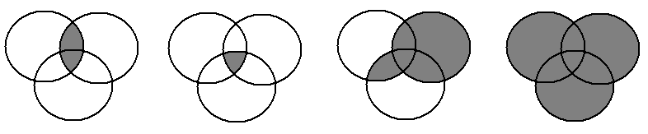
а) б) в) г)

